

**Τεχνολογικό Εκπαιδευτικό Ίδρυμα Αθήνας**

**Σχολή Τεχνολογικών Εφαρμογών**

**Τμήμα Μηχανικών Πλήροφορικής Τ.Ε.**

**Πτυχιακή Εργασία**

**«Ηλεκτρονικός φάκελος ασθενών σε περιβάλλον Android»**

**Εμμανουήλ Παπαδημητρίου**

**ΑΜ: 131004**

**Επιβλέπουσα Καθηγήτρια:**

**Ελένη Γαλιώτου**

**Αθήνα, Δεκέμβριος 2017**

**Περίληψη**

Η παρούσα πτυχιακή εργασία αφορά την ανάπτυξη μιας εφαρμογής κινητών συσκευών σε περιβάλλον Android με στόχο την υλοποίηση ηλεκτρονικού ιατρικού φακέλου των ασθενών στα πλαίσια του περιβάλλοντος του νοσοκομείου. Η εφαρμογή αυτή δίνει την δυνατότητα στους χρήστες (γιατροί, νοσοκομειακό προσωπικό κτλ.), να προβάλουν, να διαχειρίζονται και να επεξεργάζονται απαραίτητες πληροφορίες που αφορούν τον κάθε ασθενή. Ειδικότερα, θα υπάρχει η δυνατότητα προβολής λεπτομερών στοιχείων του ασθενή, διαχείριση φαρμάκων, εξετάσεων και εισαγωγή σημειώσεων για παρατηρήσεις ή οτιδήποτε άλλο κρίνει ο χρήστης. Επίσης, είναι διαθέσιμη η προβολή ιστορικού για όλες τις αλλαγές που έγιναν στον ηλεκτρονικό φάκελο του ασθενή.Τέλος, δίνεται η δυνατότητα επικοινωνίας μεταξύ των χρηστών με άμεση ανταλλαγή μηνυμάτων.

Αρχικά θα γίνει αναλυτική περιγραφή του προβλήματος. Στην συνέχεια, θα αναλυθεί το λειτουργικό σύστημα Android και θα γίνει αναφορά στις νέες εκδόσεις. Συνεχίζοντας, θα περιγραφεί η γλώσσα Java και η νέα έκδοση της (Java 8) που προσφέρει νέες δυνατότητες αλλά και η γλώσσα προγραμματισμού Kotlin που είναι μια ανερχόμενη γλώσσα επιλογής για το Android. Στο δεύτερο μέρος, παρουσιάζεται η δομή που έχει ένα android project και θα αναλυθούν τα αρχεία και οι φάκελοι του. Σε επόμενο μέρος, θα αναλύθεί το Android Studio και οι emulators. Έπειτα στο τρίτος μέρος, θα γίνει αναλυτική περιγραφή στο Firebase που είναι μια NoSQL βάση και θα παρουσιαστούν οι λόγοι της επιλογής της, τα πλεονεκτήματα που έχει με τις Android εφαρμογές και θα γίνει πλήρης περιγραφή της σύνδεσης Firebase με το Android Studio.

Στο τέταρτο μέρος, παρουσιάζεται η εφαρμογή αναλυτικά , δείχνοντας την βάση στο firebase και την δομή της, ανάλυση εφαρμογής (κεντρική οθόνη, σύνδεση στο σύστημα, fragments με τα στοιχεία και με εικόνες παραδειγμάτων,λεκτική περιγραφή). Πλήρης ανάλυση των μερών της εφαρμογής και τα σημαντικά αρχεία.

Τελειώνοντας, θα γίνει σύγκριση με άλλες παρόμοιες εφαρμογές/πληροφοριακά συστήματα και παραθέτονται εντυπώσεις και προτάσεις για πιθανή βελτίωση της εφαρμογής και εξέλιξη της.

**Abstract**

This diploma thesis discusses the development of a mobile application in an Android environment with the aim of implementing an electronic medical file for patients within the hospital environment. This application enables users (doctors, hospital staff, etc.) to view, manage and process necessary patient information. In particular, the user will be able to view patient details, manage medications, examine and insert notes for comments or whatever the user deems fit. Also, the history view is available for all changes made to the patient's electronic folder. Finally, users can communicate with each other by instant messaging.

First, a detailed description of the problem will be made. The Android operating system will then be analyzed and new versions will be referenced. Continuing, the Java language and its new version (Java 8) offer new features and the programming language Kotlin, which is an upcoming choice language for Android.In the second part, the structure of an android project is presented and its files and folders will be analyzed. In the next part, we analyze Android Studio and emulators. Then in the third part, a detailed description will be made about Firebase which is a NoSQL database and the reasons that it was selected will be presented as well, its advantages with Android apps and a full description of the Firebase connection with Android Studio.

In the fourth part, the application is presented in detail, showing the database scheme in the firebase and its structure, application analysis (central screen, connection to the system, data fragments and examples of images, verbal description). Full analysis of the parts of the application and important records.

Finally, other similar applications / information systems will be compared and impressions and suggestions will be given for possible improvement of the application and its evolution.

**Περιεχόμενα**

**ΠΕΡΙΛΗΨΗ ....................................................................................................................…...…....…........ 2**

# **ABSTRACT …………………………………………………………………………………………………………………………………….. 3**

# **ΕΙΣΑΓΩΓΗ**

# **ΠΑΡΟΥΣΙΑΣΗ ΕΦΑΡΜΟΓΗΣ “HealthApp”**

# Σκοπός Εφαρμογής

# Συνοπτική παρουσίαση εφαρμογής

# **ΓΝΩΡΙΜΙΑ ΜΕ ΤΟ ANDROID**

# Λίγα λόγια για το Android

# Γλώσσες Προγραμματισμού

# **ΓΝΩΡΙΜΙΑ ΜΕ ΤΟ FIREBASE**

# **ΛΕΙΤΟΥΡΓΙΚΟ ΣΥΣΤΗΜΑ ANDROID**

# **ΠΛΑΤΦΟΡΜΑ FIREBASE**

# **ΥΛΟΠΟΙΗΣΗ ΤΗΣ ΕΦΑΡΜΟΓΗΣ “HealthApp”**

# **ΠΑΡΟΜΟΙΕΣ ΕΦΑΡΜΟΓΕΣ ΚΑΙ ΕΞΕΛΙΞΗ**

# **ΒΙΒΛΙΟΓΡΑΦΙΑ**

**Κεφάλαιο 1: Εισαγωγή**

**1.1. Παρουσίαση Εφαρμογής “HealthApp”**

**1.1.1. Σκοπός Εφαρμογής**

Η εφαρμογή “HealthApp” έχει ως σκοπό την άμεση διευκόλυνση των χρηστών (γιατρών και νοσοκομειακού προσωπικού) στο περιβάλλον ενός νοσοκομείου ως προς την διαχείριση των ασθενών τους. Δίνεται η δυνατότητα στους χρήστες να μπορούν να προβάλουν και να επεξεργαστούν ανά πάσα στιγμή οποιαδήποτε πληροφορία αφορά τον ασθενή τους. Στην ουσία, η εφαρμογή “HealthApp” είναι ένα σύστημα που περιέχει όλους τους ιατρικούς φακέλους των ασθενών που έχουν ανατεθεί στον κάθε χρήστη με τις παρακάτω δυνατότητες:

* Προβολή όλων των ασθενών ονομαστικά.
* Επιλογή ενός ασθενούς για προβολή ηλεκτρονικού ιατρικού φακέλου.
* Παρούσιαση βασικών στοιχείων του ασθενή (όνομα,φύλο,ημ. γέννησης κτλ.).
* Προβολή και προσθήκη φαρμάκων.
* Προβολή πληροφοριών εξετάσεων και των αποτελεσμάτων τους αν υπάρχουν, και προσθήκη νέων εξετάσεων.
* Εισαγωγή σημείωσεων – δυνατότητα στον χρήστη να εισάγει οτιδήποτε κρίνει ότι πρέπει να σημειωθεί για τον ασθενή.
* Δυνατότητα προβολής ιστορικού για όλες τις προσθαφαίρεσεις που έγιναν στα παραπάνω.
* Δυνατότητα ανταλλαγής άμεσων μηνυμάτων με τους χρήστες στα πλαίσια του ηλεκτρονικού ιατρικού φάκελου κάθε ασθενούς

Είναι σημαντικό να τονιστεί ότι η εφαρμογή αυτή δεν λειτουργεί μονομερός, αλλά οι αλλαγές που γίνονται από τον κάθε χρήστη προβάλλονται και στους υπόλοιπους, για αυτό έχει ιδιαίτερη σημασία το ιστορικό. Ειδικότερα, ένας ασθενής μπορεί να ανήκει σε περισσότερους από έναν χρήστες και οι χρήστες μπορούν να προβάλουν και να επεξεργάζονται τον ηλεκτρονικό φάκελο του ασθενούς μόνο όταν έχει ανατεθεί απο τον διαχειριστή του συστήματος ο ασθενής στον χρήστη. Δεν μπορεί δηλαδή, ένας χρήστης να έχει πρόσβαση στον ηλεκτρονικό φάκελο ενός ασθενούς που δεν του έχει ανατεθεί.

Ιδιαίτερη μνεία γίνεται στο ιατρικό απόρρητο, καθώς η εφαρμογή προφυλάσσεται από την αθέμιτη χρήση εξωτερικών χρηστών. Συγκεκριμένα, δεν υπάρχει η δυνατότητα εγγραφής καθώς τα στοιχεία σύνδεσης αναθέτονται στους χρήστες από τον διαχειριστή. Επίσης, τα στοιχεία των ασθενών δεν είναι διαθέσιμα πουθενά αλλού παραμόνο στα πλαίσια της εφαρμογής και στο ασφαλές σύστημα της βάσης δεδομένων της πλατφόρμας Firebase.

**1.1.2. Συνοπτική παρουσίαση εφαρμογής**

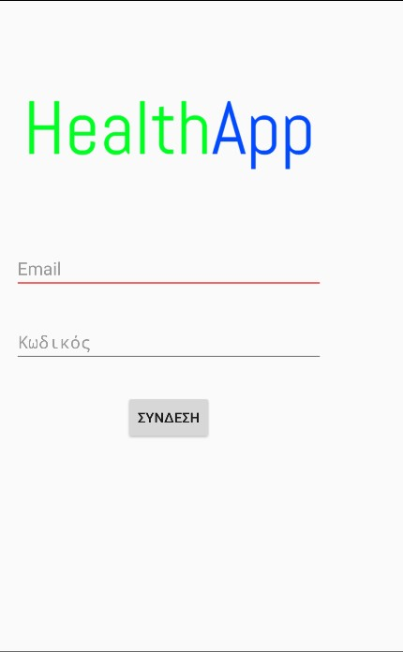  
Εικόνα 1.1: Σύνδεση χρήστη

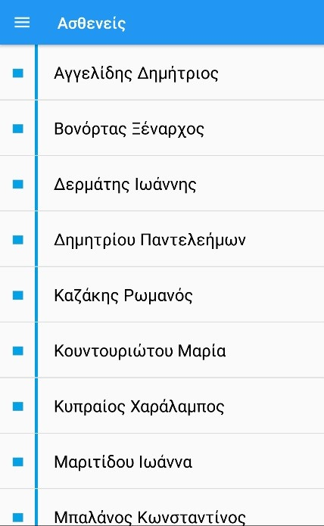  
Εικόνα 1.2: Λίστα Ασθενών

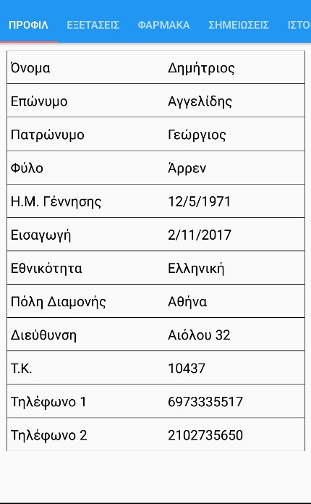  
Εικόνα 1.3: Στοχεία ασθενούς

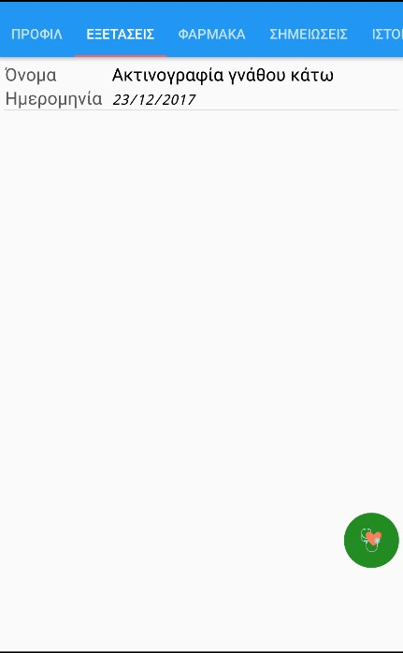  
Εικόνα 1.4: Εξετάσεις ασθενούς

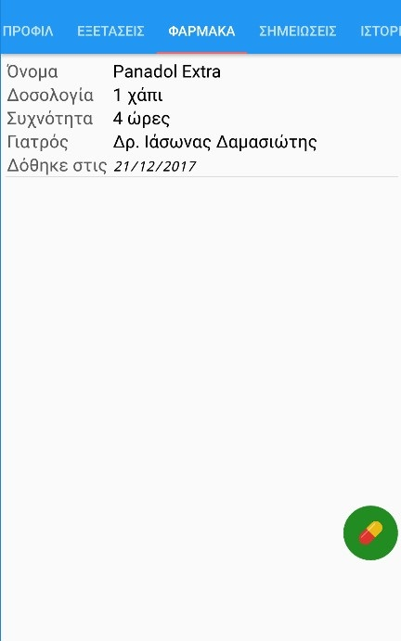  
Εικόνα 1.5: Φάρμακα ασθενούς

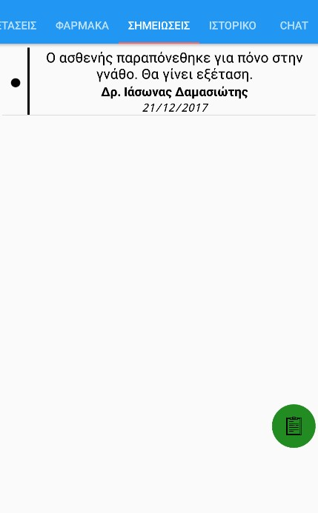  
Εικόνα 1.6: Σημειώσεις ασθενούς

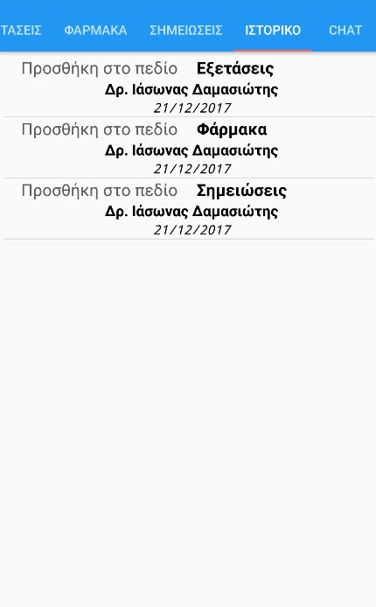  
Εικόνα 1.7: Ιστορικό αλλαγών

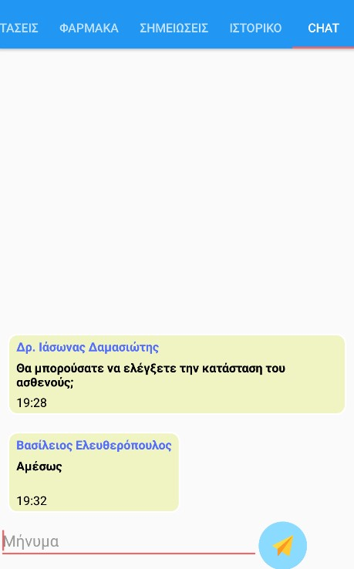  
Εικόνα 1.8: Επικοινωνία μεταξύ χρηστών

**1.2. Γνωριμία με το Android**

**1.2.1. Λίγα λόγια για το Android**

Το Android είναι ένα λειτουργικό σύστημα που το συναντάμε κυρίως σε φορητές συσκευές (smartphones, tablets,ρολόγια χειρός) αλλά και στις τηλεοράσεις (android tv) και στα αυτοκίνητα (android auto). Είναι ένα από τα πιο διαδεδομένα λειτουργικά συστήματα, καθώς χρησιμοποιείται σε εκατομμύρια συσκευές στον κόσμο. Η πρώτη επίσημη έκδοση (1.0) κυκλοφόρησε το 2008, χωρίς να έχει κάποιο συγκεκριμένο όνομα όπως οι επόμενες εκδόσεις με πρώτη την Cupkake (1.5) το 2009 μέχρι και την τελευταία έκδοση Oreo (8.1.0). Χαρακτηριστικό του Android είναι η πολυπύρηνη επεξεργασία δεδομένων με την χρήση οθονών αφής, αισθητήρων και αναδυόμενων τεχνολογιών που αφορούν τις κινητές συσκευές.

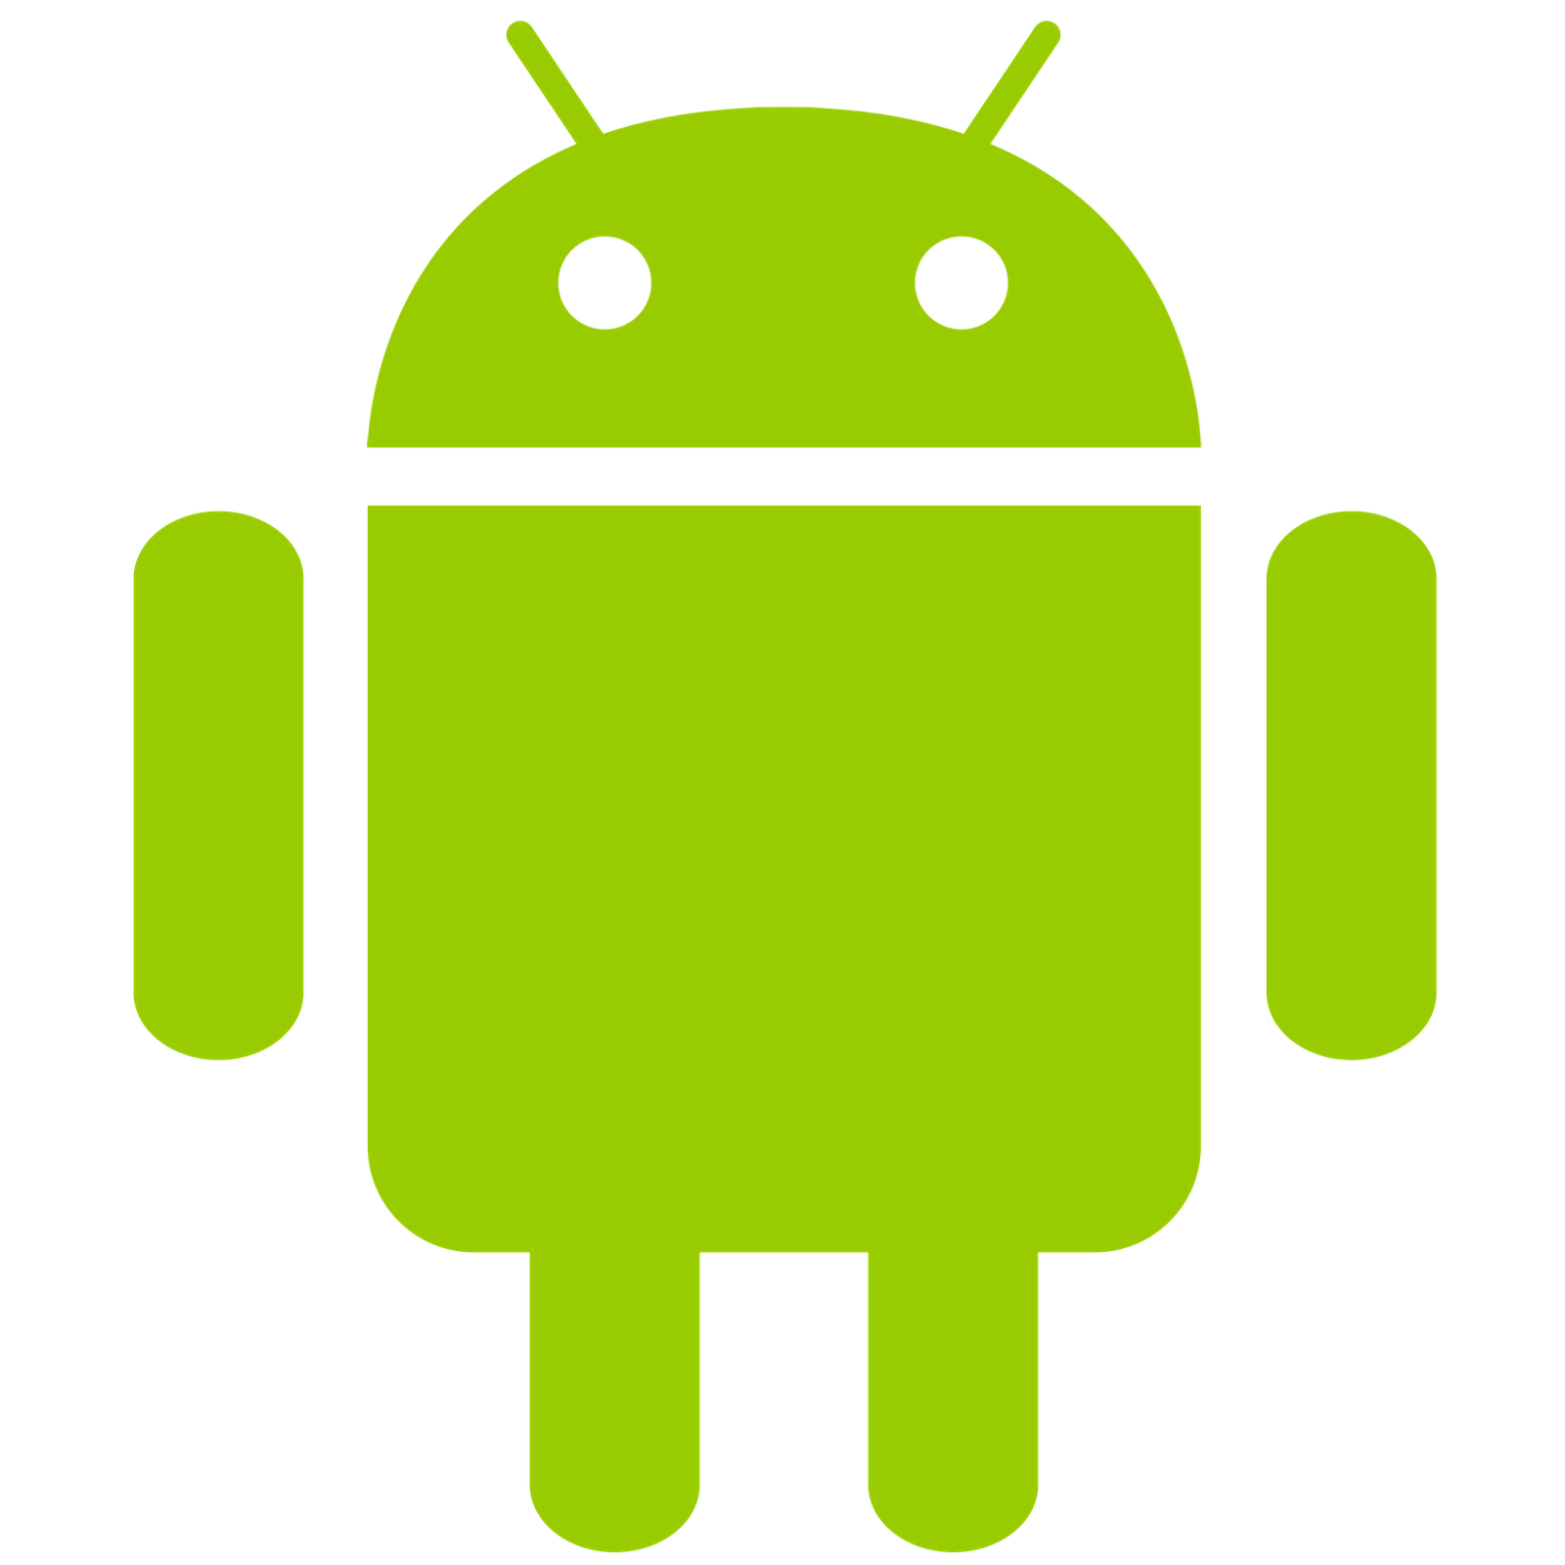  
Εικόνα 1.9: Λογότυπο Android

Το Android είναι βασισμένο στον πυρήνα (kernel) του Linux το οποίο είναι open-source. Αυτό οδήγησε στο να βοηθήσουν την δημιουργία και την συνεχή εξέλιξη του εκατοντάδες προγραμματιστές, ειδικοί του hardware κτλ, με πρώτη την Android Inc. που εξαγοράστικε από την Google το 2005. Το Android δίνει την δυνατότητα δημιουργίας εφαρμογών που ικανοποιεί κάθε ανάγκη όπως:

* Επικοινωνία
* Ψυχαγωγία (μουσική, παιχνίδια)
* Ενημέρωση
* Καλυτέρευση του βίου (χάρτες και πλοήγηση, εφαρμογές υγείας)

Το Android συνεχίζει να εξελίσσεται με ραγδαίους ρυθμούς ώστε να μπορεί να δώσει νέες εμπειρίες στους χρήστες αλλά και περισσότερες δυνατότητες στους δημιουργούς.

**1.2.2. Γλώσσες Προγραμματισμού**

To Android επιτρέπει στους προγραμματιστές και στους δημιουργούς να υλοποιούν τις εφαρμογές χρησιμοποιόντας κατά κύριο λόγο την αντικειμενοστρεφής γλώσσα προγραμματισμού Java με την χρήση τον απαραίτητων βιβλιοθηκών που παρέχει η Google.

Όμως, η Kotlin που είναι μια στατική γλώσσα προγραμματισμού που μπορεί να χρησιμοποιηθεί και ως αντικεμενοστρεφης αλλά και ως λειτουργική. Είναι μια ανερχόμενη γλώσσα που τρέχει στο Java Virtual Machine (JVM) και μπορεί να μεταγλωττιστεί σε JavaScript. Λειτουργεί μαζί με τον κώδικα Java και είναι εξαρτημένη από υπάρχουσες βιβλιοθήκες σε Java. Το Android Studio 3.0 υποστήριζει πλήρως Kotlin.

**1.3. Γνωριμία με το Firebase**

Το Firebase είναι μια πλατφόρμα ανάπτυξης κινητών και διαδικτυακών εφαρμογών που αναπτύχθηκε το 2011 από την Firebase Inc. και εξαγοράστηκε από την Google το 2011. Το Firebase προσφέρει υπηρεσίες όπως:

* Αναλυτικών στοιχείων (Analytics)
* Realtime Βάση Δεδομένων
* Αυτόματης εξουσιοδότησης χρηστών (auth)
* Αποθήκευσης διαφόρων ειδών αρχείων
* Φιλοξενία στατικών σελίδων του web (HTML,CSS,JavaScript)

Είναι ουσιαστικά μια backend υπηρεσία που παρέχει εύκολη και άμεση πρόσβαση σε υπηρεσίες που διαφορετικά θα έπρεπε να γραφτούν APIs και να γίνει δημιουργία και διαχείριση των servers. Ελευθερώνει τους προγραμματιστές στο να επικεντρωθούν στην υλοποίηση της εφαρμογής. Το Firebase είναι μια NoSQL cloud βάση δεδομένων ιδανική για συγχρονισμό και αποθήκευση δεδομένων. Δεν υπάρχει δηλαδή, η ανάγκη ενός application server καθώς ο χρήστης μπορεί να έχει πρόσβαση στα δεδομένα από την φορητή συσκευή ή μέσω του web browser.

Tο Firebase παρέχει ρυθμίσεις για την ασφάλεια των στοιχείων που δίνουν ευελιξία στον χρήστη να προσαρμόσει την εφαρμογή του με την βάση δεδομένων. Κλείνοντας, οι εφαρμογές του Firebase παραμένουν responsive ακόμα και όταν δεν υπάρχει σύνδεση στο internet, και αυτό είναι ένα πολύ μεγάλο πλεονέκτημα έναντι στην custom δημιουργία server καθώς το σύνηθες είναι οι προγραμματιστές να απαγορεύουν την χρήση μιας online εφαρμογής όταν δεν υπάρχει σύνδεση. Το Firebase δίνει την απόλυτη ελευθερία στον χρήστη και στον δημιουργό.